PHỤ LỤC
ĐỊNH CỠ SERVER TRAINING HỆ THỐNG vFMRA

TỔNG QUAN
Thông tin hệ thống
STT |  | Nội dung
1 | Mô tả hệ thống | Hệ thống vFMRA
2 | Mục đích sizing | Sizing bổ sung tài nguyên Training dữ liệu bảng
3 | Đơn vị phát triển | Trung tâm Công nghệ - VTT
4 | Thời gian phát triển | Hệ thống được xây dựng năm 2017
5 | Đầu mối định cỡ | Trung tâm Công nghệ - đơn vị phát triển: TuanNM33  Phòng Công nghệ hệ thống - đơn vị thẩm định: HaiPN
6 | Cơ sở định cỡ | Dựa vào máy VDI DLNC.
7 | Nguyên tắc định cỡ | Đảm bảo khả năng dự phòng: Các thiết bị phần cứng phải đảm bảo hoạt động với cơ chế dự phòng active-active hoặc active-standby.  Đảm bảo hiệu suất hoạt động (KPI): Tải CPU không quá 75%, RAM không vượt quá 90% và ổ cứng không vượt quá 80%, Datanode không vượt quá 50%,  Hệ số dự phòng sai số tính toán: 1.1
8 | Sở cứ đầu vào | Tải hiện tại của hệ thống

THÔNG TIN ĐẦU VÀO
- Thông tin đầu vào chi tiết
- Hệ thống sizing định cỡ bổ sung tài nguyên chạy Machine Learning, thực hiện training dữ liệu bảng.

- Căn cứ theo kết luận sơ kết tháng 10/2025 để thực hiện sizing tài nguyên Module học máy
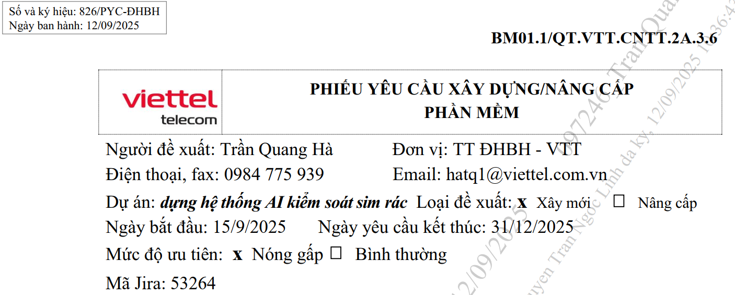
- Căn cứ theo PYC số 826/PYC-ĐHBH của TTĐHBH ngày 12/09/2025 về việc dựng hệ thống AI kiểm soát sim rác, hệ thống cần thực hiện quét và xử lý trên tập dữ liệu 100 triệu thuê bao.
- Căn cứ theo chức năng nhiệm vụ của P.KSGL thực hiện báo cáo kiểm soát gian lận các vấn đề trọng điểm theo tháng, dữ liệu cần lưu trữ tối thiểu 10 ngày.
- Mức độ quan trọng: Đặc biệt quan trọng (mức 4):
  - Bảo mật thông tin: Có dữ liệu cá nhân
  - Toàn vẹn dữ liệu: Việc mất tính toàn vẹn dữ liệu gây ra mức độ ảnh hưởng "Rất lớn" theo thước đo mức độ ảnh hưởng rủi ro
  - Chất lượng dịch vụ: Việc mất/suy giảm chất lượng dịch vụ gây ra mức độ ảnh hưởng "Rất lớn" theo thước đo mức độ ảnh hưởng rủi ro

MÔ HÌNH HỆ THỐNG
- Quan điểm thiết kế
Hệ thống vFMRA là hệ thống được xây dựng nhằm mục đích triển khai các tiến trình Đảm bảo doanh thu và Kiểm soát Gian lận cho thị trường VTT và các thị trường nước ngoài. Hệ thống gồm các phân hệ chính: Application và Data warehouse. Hiện tại, hệ thống cần bổ sung Module triển khai thực hiện chạy các thuật toán học máy để phát hiện bất thường, giân lận.
- Mô hình vật lý triển khai

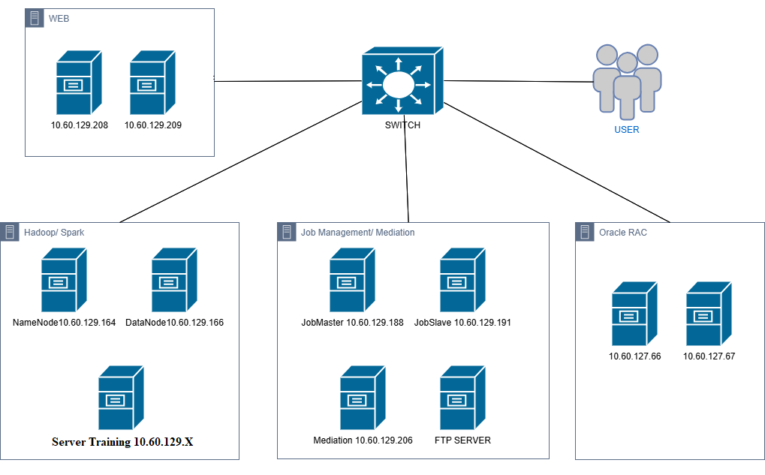

- Mô hình logic tổng quan

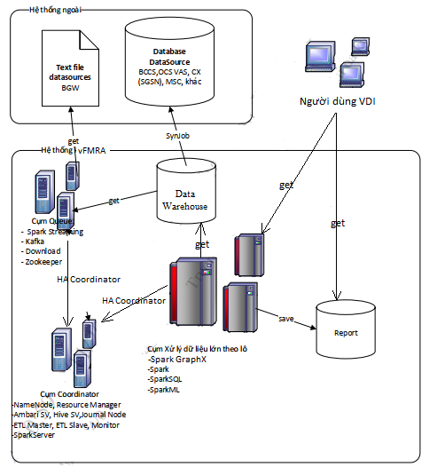

Chức năng của các module:
Hệ thống FMRA nằm hoàn toàn trong vùng mạng nội bộ được phân tách thành các phân vùng chính bao gồm:
- Vùng máy chủ ứng dụng web, report (Web UI): không được kết nối ra mạng Internet, thực hiện các chức năng trên giao diện tương tác với người dùng hệ thống.
- Vùng máy chủ ứng dụng tiến trình (Coordinator, Worker): phục vụ việc quản lý và thực thi các nghiệp vụ đồng bộ, tổng hợp dữ liệu.
- Vùng máy chủ cơ sở dữ liệu (DataWarehouse): không được kết nối ra mạng Internet
+ Triển khai máy chủ DB Oracle: chứa dữ liệu cấu hình, khai báo ứng dụng, dữ liệu tổng hợp và báo cáo.
+ Triển khai máy chủ Hadoop: lưu trữ và xử lý dữ liệu nghiệp vụ, tổng hợp.
- Vùng máy chủ cụm Spark thực hiện chạy các thuật toán học máy
- Người dùng sử dụng VDI dữ liệu nhạy cảm để thao tác với dữ liệu trên cụm Spark

Công nghệ sử dụng:
- App:
  - Java: Xây dựng webapp, tiến trình xử lý nghiệp vụ.
- Database:
  - Oracle, Hadoop.

- Mô hình logic của phân hệ

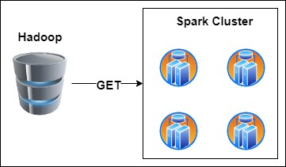

- Mô tả kết nối

Đối tượng nguồn | IP nguồn | Đối tượng đích | IP đích | Port đích | Mô tả kết nối | Giao thức
Cụm server đẩy file | 10.60.129.164 | Server Training | 10.60.129.x | 21, 22 | Kết nối tiến trình đẩy file đến server training | TCP

5. Sở cứ đầu vào:

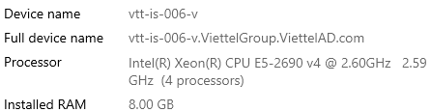

- Tham khảo cấu hình vật lý:

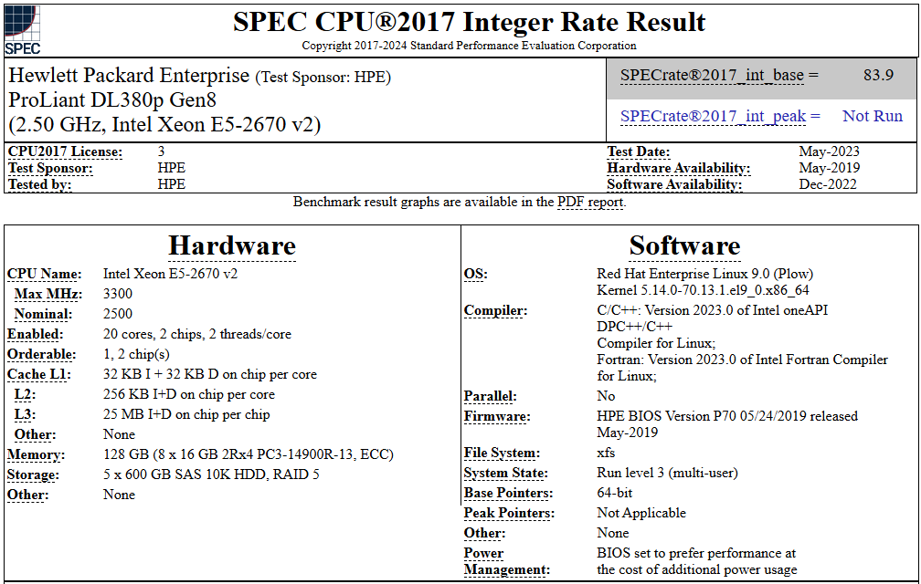

Với Cint_rate = 83.9/8 = 10.4875 cint rate 2017 (với 8 = số core được cấp phát*số thread/1core) tính theo cấu hình int_base trên hình tham khảo.

ĐỊNH CỠ HỆ THỐNG
- Định cỡ thiết bị máy chủ
  - Định cỡ cụm máy chủ Hadoop
- Cấu hình cụm server hiện tại: máy được cấp phát 8 cores (83.9/20*8)
STT | IP | CPU | RAM  (GB) | Cint_rate_2017
1 | 10.61.4.27 | Intel(R) Xeon(R) CPU E5 - 2690 @ 2.60GHz | 8 | 33.56
Tham chiếu trị số Cint chỉ tìm được máy có cấu hình gần nhất:
http://spec.org/cpu2017/results/res2023q2/cpu2017-20230522-36678.html

- Tải hệ thống hiện tại
Khởi tạo trước khi huấn luyện mô hình với CPU và RAM sử dụng là 0%, chạy trên tập dữ liệu 250k thuê bao với 85 đặc trưng. Dữ liệu thực tế cần chạy phân tích là 100 triệu thuê bao.
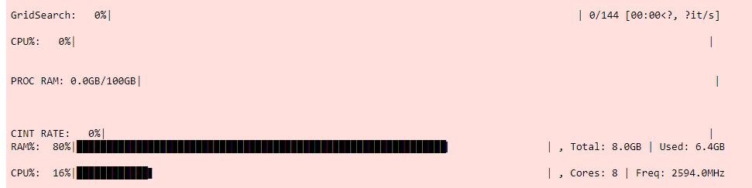
Thực hiện huấn luyện mô hình
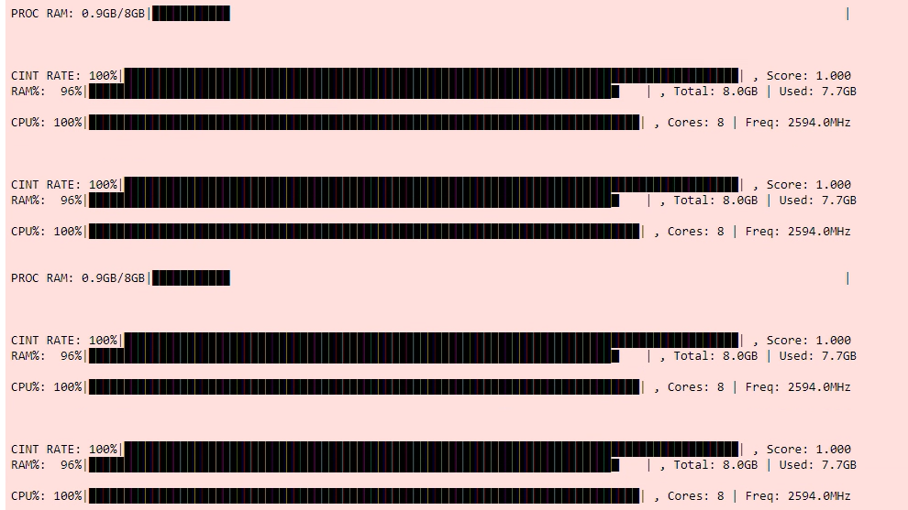

CPU sử dụng:
Server 10.61.4.27: chiếm 100%

RAM sử dụng:
Server 10.61.4.27: chiếm ~ 96 % tổng dung lượng RAM

- Bảng thống kê tải hệ thống
STT | IP | Tải CPU 95th Percentize  (%) | Tải RAM 95th Percentize  (%) | Cint_rate used  (Cint) | RAM used (GB)
1 | 10.254.137.8 | 100% | 96% | 33.56 | 7.7
 |  |  | Tổng | 33.56 | 7.7

- Tính toán nhu cầu tài nguyên:
Tài nguyên đang chạy trên 250.000 thuê bao với 1 case/ tiến trình, thực tế chạy với 100 triệu thuê bao (tương đương gấp 400 lần) cùng 20 case/ tiến trình.
STT | Thông số | Máy chủ Tiến trình | Ghi chú
1 | Cint/1CCU | 33.56*20/250 ~ 2.68
2 | RAM/1CCU | 7.7*20/250 ~ 0.62
3 | Giá trị định cỡ (CCU) | 400
4 | Cint cần cho 400 (CCU) | 2.68*400 = 1.074
5 | RAM cần cho 400 (CCU) | 0.62*400 = 246
6 | Cint cần sau khi nhân hệ số dự phòng và đảm bảo KPI | 1.074*1.1/0.75 ~ 1.575 | KPI 75%
7 | RAM cần sau khi nhân hệ số dự phòng và đảm bảo KPI | 246*1.1/0.9 ~ 301 | KPI 90%
Tổng tài nguyên phục vụ : CPU: 1.575 CINT, RAM: 301 GB

- Tính toán tài nguyên lưu trữ
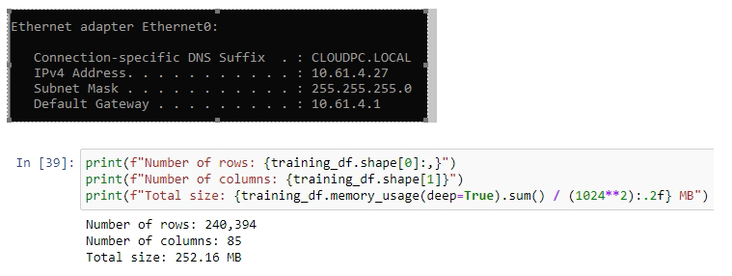
Trong đó:
- Number of rows: là số lượng bản ghi (mỗi bản ghi tương ứng với 1 thuê bao)
- Number of columns: số lượng đặc trưng/ cột
- Total size: tổng số dung lượng sử dụng
Hiện tại, đang xử lý với 250.000 thuê bao, thực tế cần chạy với 100 triệu thuê bao, 20 tiến trình chạy đồng thời.
 | Hiện tại | Dự kiến
Số lượng bản ghi | 250.000 | 100.000.000
Dung lượng lưu trữ | 250MB | 100.000MB
Số lượng tiến trình | 1 | 20
Tổng số: | 250MB | 1.953GB

Thông số | Dung lượng (GB) | Ghi chú
Tổng dung lượng dữ liệu cần lưu trữ trong 10 ngày | 1.953*10 = 19.531
Dữ liệu sau khi nhân hệ số dự phòng | 19.531/ 0.8 * 1.1 ~ 26.855GB | KPI = 80%  Tỉ lệ sai số : 1.1
Tổng tài nguyên lưu trữ: 26.855 GB

- Lập bảng giá trị:
Giá trị N | Cint CPU (Cint) | RAM (GB) | HDD (GB)
1 | 1.575 | 301 | 26.855
4 | 393 | 75 | 6.713

Đề xuất N = 4, số lượng 4 server vật lý với cấu hình như sau:
- CPU (Cint) = 393
- RAM (GB) = 75
- HDD (GB) = 6.713

Định cỡ Switch và Rack
Định cỡ Switch
TT | Loại thiết bị | Số lượng | Số port/1 server | Tổng số port
1 | Máy chủ Trainning | 4 | 2 | 8
2 | Số port cần thực tế (K dự phòng = 1.2) |  |  | 10
Để đảm bảo tính dự phòng cần 02 switch 16 port 100Gbps
Định cỡ Rack
TT | Loại thiết bị | Số lượng | RackUnit (RU)/ 1 thiết bị | Tổng số RU
1 | Máy chủ Trainning | 4 | 2 | 8
2 | Số Rack Unit cần thực tế (K dự phòng = 1.2) |  |  | 10
Cần 10 Rack Unit để lưu trữ, tương đương 1 RACKS 16U

Thông lượng qua FW, LB
- Server được sử dụng để training dữ liệu nên không cần LB.
- Server cấp phát là server vật lý và được quy hoạch nằm trong zone hiện tại của vFMRA.
- Trong trường hợp Ứng cứu thông tin (UCTT), thời gian mong muốn để khôi phục toàn bộ 5TB dữ liệu trong vòng 12 giờ theo quy định ... như sau:

Tổng hợp đề xuất bổ sung
STT | Phân hệ | Cấu hình | Số lượng | Ghi chú
1 | Máy chủ vật lý Training | - CPU >= 300 Cint 2017  - RAM>=128GB  - HDD>=6TB | 04 | Ổ hệ điều hành độc lập với phân vùng ổ cứng cấp phát
2 | Switch truy cập | Switch 16 port 100 Gbps | 2
3 | Rack | RACK 16U | 2

PHÒNG CÔNG NGHỆ HỆ THỐNG | TRUNG TÂM CÔNG NGHỆ

